**NGUYỄN THANH ĐOÀN**

Ngày sinh: 20/05/1990

Giới tính: Nam

Điện thoại: 0764388569

Email: [toivancodon.nguyen739@gmail.com](mailto:toivancodon.nguyen739@gmail.com)

Địa chỉ: 18/2 Phan Văn Hớn–Trung lân–Bà Điểm–Hóc Môn

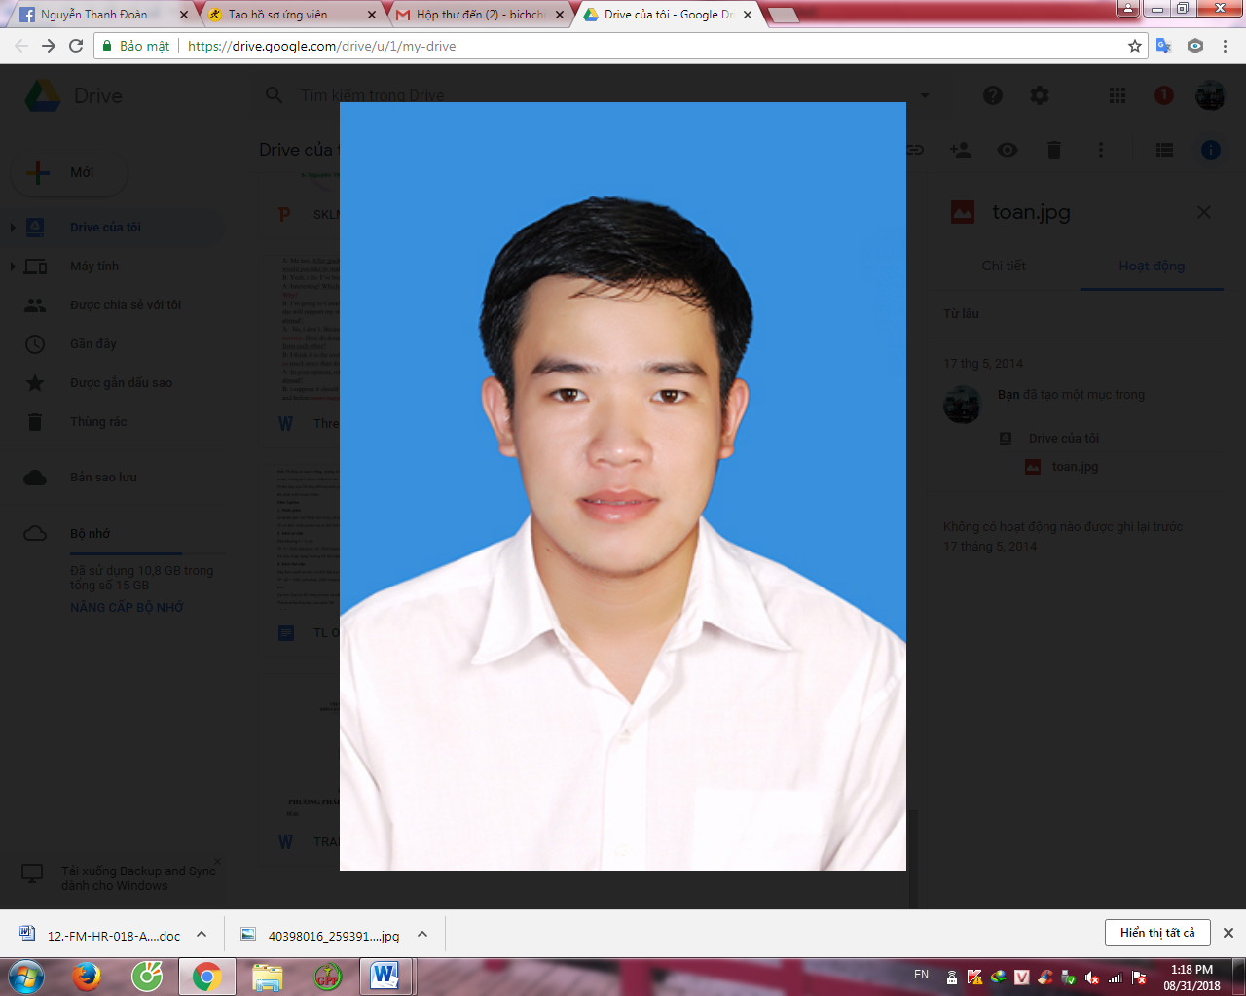

**MỤC TIÊU NGHỀ NGHIỆP**

* Mục tiêu ngắn hạn: học hỏi trong công việc
* Mục tiêu dài hạn: phát triển bản thân và thăng tiến trong công việc

**TRÌNH ĐỘ HỌC VẤN**

|  |  |  |  |
| --- | --- | --- | --- |
| *Tên trường* | *Từ*  *(Tháng/năm)* | *Đến*  *(Tháng/năm)* | *Xếp loại bằng cấp/giấy chứng nhận* |
| Trung cấp Phương Nam | 06/2008 | 10/2010 | Giỏi/Trung cấp Dược |
| Đại học Trà Vinh | 02/2013 | 02/2015 | Khá/Cao đẳng Dược |
| Đại học Lạc Hồng | 06/2015 | 10/2018 | Khá/ Đại học Dược  (Chuyên ngành phân phối) |

**CÁC CHỨNG CHỈ KHÁC**

*08/2014* - Chứng chỉ B Tiếng Anh – Trường Đại học Ngân Hàng

*11/2017* - Chứng chỉ B Tin học ứng dụng – Trường Đại học Lạc Hồng

**KINH NGHIỆM LÀM VIỆC**

*02/2014 – Hiện tại* **Nhà thuốc Toàn Phúc**

* Tư vấn sức khỏe, bán và hướng dẫn sử dụng thuốc
* Quản lý mọi hoạt động diễn ra tại nhà thuốc
* Quản lý tất cả các hoạt động tại nhà thuốc:
* Lựa chọn sản phẩm mới phù hợp với với địa điểm nhà thuốc đang hoạt động và từng thời điểm trong năm .
* So sánh các chương trình – giá cả giữa các công ty để lựa chọn nhà cung cấp uy tín.

*08/2010 – 02/2014* **Hệ thống nhà thuốc Toàn Tâm**

* Tư vấn sức khỏe, bán và hướng dẫn sử dụng thuốc
* Hướng dẫn, giám sát nhân viên thực hiện các công việc
* Đào tạo nhân viên mới để làm việc ở các nhà thuốc trong hệ thống.

**KỸ NĂNG**

* Sử dụng thành thạo các công cụ Word, Excel, Power Point
* Khả năng viết và trình bày nội dung tốt
* Khả năng làm việc nhóm tốt

**SỞ THÍCH**

* Đọc sách, xem phim, nghe nhạc
* Chơi các môn thể thao